Отчёт по лабораторной работе №2

Дискреционное разграничение прав в Linux. Основные атрибуты

Гаглоев Олег Мелорович НПИбд-01-20

Содержание

# 1 Цель работы

Получить практические навыки работы в консоли с атрибутами файлов, закрепить теоретические основы дискреционного разграничения доступа в современных системах с открытым кодом на базе ОС Linux.

# 2 Выполнение лабораторной работы

1. В установленной при выполнении предыдущей лабораторной работы операционной системе создали учётную запись пользователя guest (используя учётную запись администратора) и задали пароль для пользователя guest (используя учётную запись администратора)

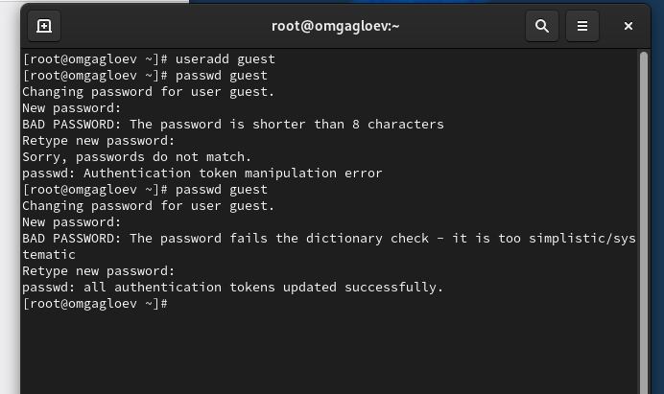

Создание пользователя

1. Вошли в систему от имени пользователя guest
2. Командой pwd определили директорию, в которой находимся и определили является ли она домашней директорией

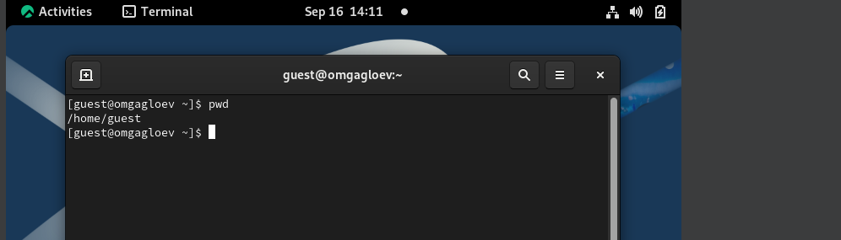

Использование pwd

1. Уточнили имя нашего пользователя командой whoami:

Whoami команда

Whoami команда

1. Уточнили имя пользователя, его группу, а также группы, куда входит пользователь, командой id. Выведенные значения uid, gid и др. Сравнили вывод id с выводом команды groups. Видим, что gid и группы = 1001(guest)

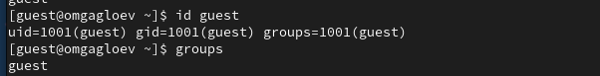

Вывод id

1. Сравним полученную информацию об имени пользователя с данными, выводимыми в приглашении командной строки и убедимся, что они совпадают
2. Просмотрим файл /etc/passwd Командой: cat /etc/passwd. Найдем в нём свою учётную запись. Определим uid пользователя. Определим gid пользователя. Сравним найденные значения с полученными в предыдущих пунктах. Guest имеет те же идентификаторы 1001, наш пользователь под идентификатором 1000.

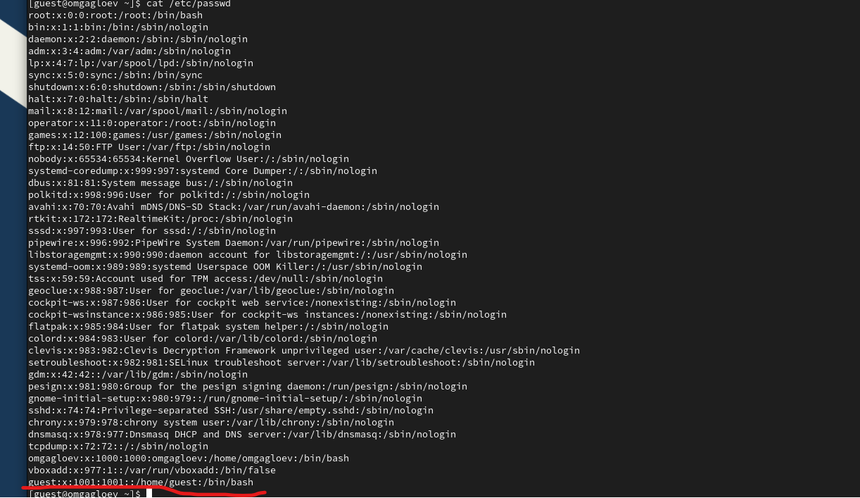

Вывод etc/passwd

1. Определим существующие в системе директории командой ls -l /home/

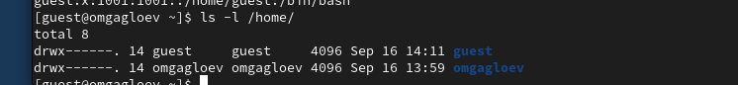

Вывод команды ls -l

1. Проверили, какие расширенные атрибуты установлены на поддиректориях, находящихся в директории /home, командой: lsattr /home. Нам не удалось увидеть расширенные атрибуты директорий других пользователей, только своей домашней директории.

Вывод команды lsattr /home

Вывод команды lsattr /home

1. Создали в домашней директории поддиректорию dir1 командой mkdir dir1. Определим командами ls -l и lsattr, какие права доступа и расширенные атрибуты были выставлены на директорию dir1.

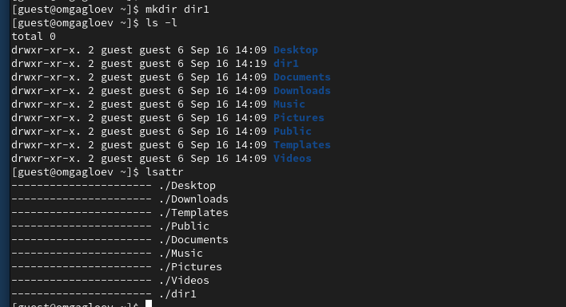

Cоздание dir1

1. Сняли с директории dir1 все атрибуты командой chmod 000 dir1 и проверили с ls -l помощью правильность выполнения команды chmod.

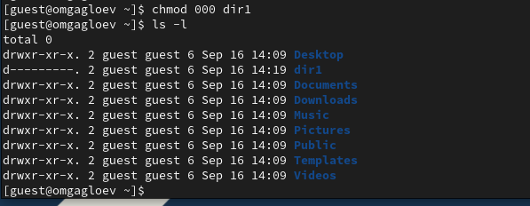

Изменение прав

1. Создали в директории dir1 файл file1 командой echo “test” > /home/guest/dir1/file1. Поскольку ранее мы отозвали все атрибуты, то тем самым лишили всех прав на взаимодействие с dir1.



Создание файла file1

1. Оцените, как сообщение об ошибке отразилось на создании файла? Проверьте командой ls -l /home/guest/dir1 действительно ли файл file1 не находится внутри директории dir1.



Проверка ls - l

#####Заполним таблицу «Установленные права и разрешённые действия», выполняя действия от имени владельца директории (файлов), определим опытным путём, какие операции разрешены, а какие нет. Если операция разрешена, заносим в таблицу знак «+», если не разрешена, знак «-».

На примере работы с dir1 и file1

1. Посмотрим текущие права dir1

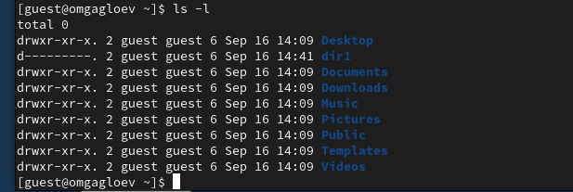

Права dir1

1. Дадим некоторые права dir1

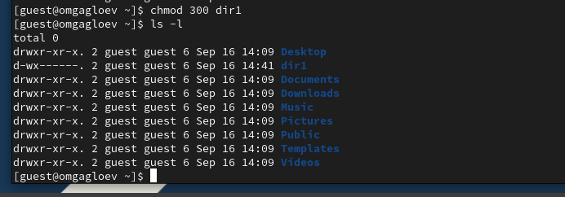

Применение chmod 300

1. Попробуем записать в dir1 файл file1

Запись file1

Запись file1

Как видим запись прошла без ошибки, однако посмотреть содержимое dir1 мы не можем

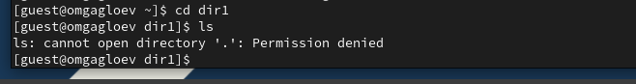

Права dir1

1. Изменим права dir1

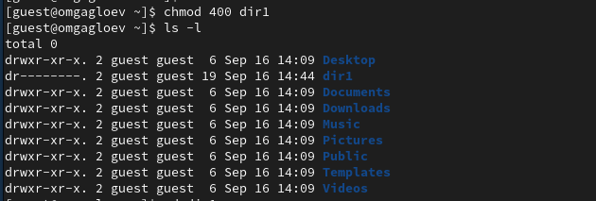

Применение chmod 400

Теперь можем увидеть что лежит в папке dir1

Содержимое dir1

Содержимое dir1

1. Попробуем вывести содержимое файла file1

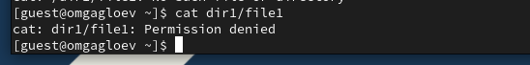

Попытка вывести содержимое file

1. Попробуем удалить содержимое

Удаление

Удаление

Удаление проходит без проблем

1. Снова изменим правда dir1 и изменим правда file1 , чтобы вывести содержимое

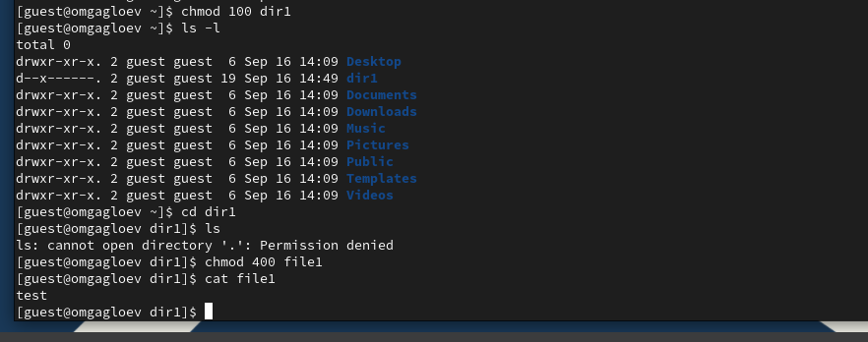

Права dir1

1. Попробуем записать данные в file1

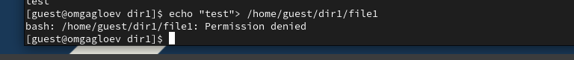

Запись данных

1. Изменим права и снова сделаем запрос



Запись данных

Заполню таблицу

1 - Создание файла

2- Удаление файла

3- Запись в файл

4- Чтение файла

5- Смена директории

6- Просмотр файлов в директории

7 - Переименование файла

8 - Смена атрибутов файла

Table 1: Установленные права и разрешённые действия

| Права директории | Права файла | 1 | 2 | 3 | 4 | 5 | 6 | 7 | 8 |
| --- | --- | --- | --- | --- | --- | --- | --- | --- | --- |
| d---------(000) | ----------(000) | - | - | - | - | - | - | - | - |
| d--x------(100) | ----------(000) | - | - | - | - | + | - | - | + |
| d-w-------(200) | ----------(000) | - | - | - | - | - | - | - | - |
| d-wx------(300) | ----------(000) | + | + | - | - | + | - | + | + |
| dr--------(400) | ----------(000) | - | - | - | - | - | - | - | - |
| dr-x------(500) | ----------(000) | - | - | - | - | + | + | - | + |
| drw-------(600) | ----------(000) | - | - | - | - | - | - | - | - |
| drwx------(700) | ----------(000) | + | + | - | - | + | + | + | + |
| d---------(000) | ---x------(100) | - | - | - | - | - | - | - | - |
| d--x------(100) | ---x------(100) | - | - | - | - | + | - | - | + |
| d-w-------(200) | ---x------(100) | - | - | - | - | - | - | - | - |
| d-wx------(300) | ---x------(100) | + | + | - | - | + | - | + | + |
| dr--------(400) | ---x------(100) | - | - | - | - | - | - | - | - |
| dr-x------(500) | ---x------(100) | - | - | - | - | + | + | - | + |
| drw-------(600) | ---x------(100) | - | - | - | - | - | - | - | - |
| drwx------(700) | ---x------(100) | + | + | - | - | + | + | + | + |
| d---------(000) | --w-------(200) | - | - | - | - | - | - | - | - |
| d--x------(100) | --w-------(200) | - | - | + | - | + | - | - | + |
| d-w-------(200) | --w-------(200) | - | - | - | - | - | - | - | - |
| d-wx------(300) | --w-------(200) | + | + | + | - | + | - | + | + |
| dr--------(400) | --w-------(200) | - | - | - | - | - | - | - | - |
| dr-x------(500) | --w-------(200) | - | - | + | - | + | + | - | + |
| drw-------(600) | --w-------(200) | - | - | - | - | - | - | - | - |
| drwx------(700) | --w-------(200) | + | + | + | - | + | + | + | + |
| d---------(000) | --wx------(300) | - | - | - | - | - | - | - | - |
| d--x------(100) | --wx------(300) | - | - | + | - | + | - | - | + |
| d-w-------(200) | --wx------(300) | - | - | - | - | - | - | - | - |
| d-wx------(300) | --wx------(300) | + | + | + | - | + | - | + | + |
| dr--------(400) | --wx------(300) | - | - | - | - | - | - | - | - |
| dr-x------(500) | --wx------(300) | - | - | + | - | + | + | - | + |
| drw-------(600) | --wx------(300) | - | - | - | - | - | - | - | - |
| drwx------(700) | --wx------(300) | + | + | + | - | + | + | + | + |
| d---------(000) | -r--------(400) | - | - | - | - | - | - | - | - |
| d--x------(100) | -r--------(400) | - | - | - | + | + | - | - | + |
| d-w-------(200) | -r--------(400) | - | - | - | - | - | - | - | - |
| d-wx------(300) | -r--------(400) | + | + | - | + | + | - | + | + |
| dr--------(400) | -r--------(400) | - | - | - | - | - | - | - | - |
| dr-x------(500) | -r--------(400) | - | - | - | + | + | + | - | + |
| drw-------(600) | -r--------(400) | - | - | - | - | - | - | - | - |
| drwx------(700) | -r--------(400) | + | + | - | + | + | + | + | + |
| d---------(000) | -r-x------(500) | - | - | - | - | - | - | - | - |
| d--x------(100) | -r-x------(500) | - | - | - | + | + | - | - | + |
| d-w-------(200) | -r-x------(500) | - | - | - | - | - | - | - | - |
| d-wx------(300) | -r-x------(500) | + | + | - | + | + | - | + | + |
| dr--------(400) | -r-x------(500) | - | - | - | - | - | - | - | - |
| dr-x------(500) | -r-x------(500) | - | - | - | + | + | + | - | + |
| drw-------(600) | -r-x------(500) | - | - | - | - | - | - | - | - |
| drwx------(700) | -r-x------(500) | + | + | - | + | + | + | + | + |
| d---------(000) | -rw-------(600) | - | - | - | - | - | - | - | - |
| d--x------(100) | -rw-------(600) | - | - | + | + | + | - | - | + |
| d-w-------(200) | -rw-------(600) | - | - | - | - | - | - | - | - |
| d-wx------(300) | -rw-------(600) | + | + | + | + | + | - | + | + |
| dr--------(400) | -rw-------(600) | - | - | - | - | - | - | - | - |
| dr-x------(500) | -rw-------(600) | - | - | + | + | + | + | - | + |
| drw-------(600) | -rw-------(600) | - | - | - | - | - | - | - | - |
| drwx------(700) | -rw-------(600) | + | + | + | + | + | + | + | + |
| d---------(000) | -rwx------(700) | - | - | - | - | - | - | - | - |
| d--x------(100) | -rwx------(700) | - | - | + | + | + | - | - | + |
| d-w-------(200) | -rwx------(700) | - | - | - | - | - | - | - | - |
| d-wx------(300) | -rwx------(700) | + | + | + | + | + | - | + | + |
| dr--------(400) | -rwx------(700) | - | - | - | - | - | - | - | - |
| dr-x------(500) | -rwx------(700) | - | - | + | + | + | + | - | + |
| drw-------(600) | -rwx------(700) | - | - | - | - | - | - | - | - |
| drwx------(700) | -rwx------(700) | + | + | + | + | + | + | + | + |

На основании таблицы выше определили минимально необходимые права для выполнения операций внутри директории dir1 и заполнили таблицу [2]. Для заполнения последних двух строк опытным путем проверили минимальные права.

Table 2: Минимальные права для совершения операций

| Операция | Права на директорию | Права на файл |
| --- | --- | --- |
| Создание файла | d-wx------ (300) | ---------- (000) |
| Удаление файла | d-wx------ (300) | ---------- (000) |
| Чтение файла | d--x------ (100) | -r-------- (400) |
| Запись в файл | d--x------ (100) | --w------- (200) |
| Переименование файла | d-wx------ (300) | ----------(000) |
| Создание поддиректории | d-wx------ (300) | ---------- (000) |
| Удаление поддиректории | d-wx------ (300) | ---------- (000) |

# 3 Вывод

В ходе выполнения лабораторной работы были получены навыки работы с атрибутами файлов и сведения о разграничении доступа.

# Список литературы

1. [Теория разграничения прав пользователей](https://moodle.kstu.ru/pluginfile.php/318215/mod_resource/content/1/Теория_разграничение_прав_пользователи.pdf)
2. [Разрешения доступа к файлам](https://linuxcommand.ru/razresheniya-dostupa-k-failam/)